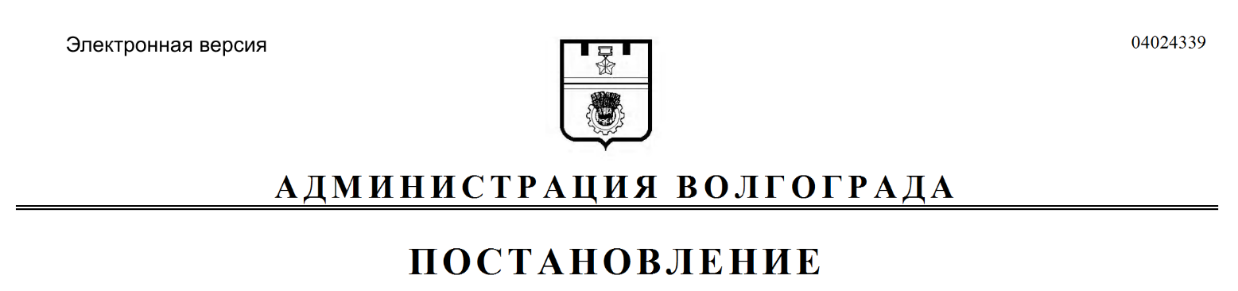
от 22.05.2017 № 773

О внесении изменений в постановление администрации Волгограда от 02 марта 2017 г. № 248 «Об утверждении базовых типовых архитектурных решений нестационарных торговых объектов (киосков, павильонов, торговых галерей), требований к нестационарным торговым объектам (киоскам, павильонам, торговым галереям), размещаемым на территории Волгограда»

В целях формирования единого архитектурно-художественного облика Волгограда с сохранением исторических элементов городской структуры и застройки, повышения качества благоустройства городской территории, обеспечения прав граждан на благоприятную среду жизнедеятельности, в рамках подготовки Волгограда к проведению матчей чемпионата мира по футболу в 2018 году, в соответствии с решениями Волгоградской городской Думы от 23 декабря 2016 г. № 52/1513 «Об утверждении Порядка размещения нестационарных торговых объектов на территории Волгограда и типовой формы договора на размещение нестационарного торгового объекта на территории Волгограда», от 21 октября 2015 г. № 34/1091 «Об утверждении Правил благоустройства территории городского округа Волгоград», постановлением администрации Волгограда
от 26 мая 2016 г. № 746 «Об утверждении концептуальных предпроектных предложений по определению основных направлений развития архитектурно-художественного облика Волгограда к проведению чемпионата мира по футболу
2018 года», руководствуясь статьями 7, 39 Устава города-героя Волгограда, администрация Волгограда
ПОСТАНОВЛЯЕТ:
1. Внести в постановление администрации Волгограда от 02 марта 2017 г. № 248 «Об утверждении базовых типовых архитектурных решений нестационарных торговых объектов (киосков, павильонов, торговых галерей), требований к нестационарным торговым объектам (киоскам, павильонам, торговым галереям), размещаемым на территории Волгограда» следующие изменения:
1.1. В названии после слов «торговые галереи» дополнить словом «, лотки» в соответствующих падежах.
1.2. В подпункте 1.1 пункта 1 после слов «торговых галерей» дополнить словом «, лотков».
1.3. В подпункте 1.2 пункта 1 после слов «торговым галереям» дополнить словом «, лоткам».
1.4. В пункте 2 после слов «торговых галерей» дополнить словом «, лотков».
1.5. В базовых типовых архитектурных решениях нестационарных торговых объектов (киосков, павильонов, торговых галерей), размещаемых на территории Волгограда, утвержденных названным постановлением:
1.5.1. В названии после слов «торговых галерей» дополнить словом
«, лотков».
1.5.2. Дополнить новыми видами нестационарных торговых объектов – лотками согласно приложению.
1.6. В требованиях к нестационарным торговым объектам (киоскам, павильонам, торговым галереям), размещаемым на территории Волгограда, утвержденных названным постановлением:
1.6.1. В названии после слов «торговым галереям» дополнить словом
«, лоткам».
1.6.2. В пункте 1 после слов «торговые галереи» дополнить словом «, лотки» в соответствующих падежах.
1.6.3. Пункт 3 дополнить новым подпунктом 3.4 следующего содержания:
«3.4. Для лотков: тип 1, тип 2, тип 3, тип 4 – архитектурные решения (условные наименования типов, отличающиеся конструкцией объектов) – это решения с использованием четких, лаконичных и простых форм с применением пластика, металла, дерева, композитных материалов».
1.6.4. Пункт 11 дополнить новыми абзацами следующего содержания:
«Для лотков (тип 1, тип 2):
металлический каркас,
облицовка выполняется из композитного окрашенного либо ламинированного материала заводского изготовления,
заполнение проемов лотков возможно с использованием светопрозрачных конструкций либо рольставен.
Для лотка (тип 3):
металлический каркас,
облицовка выполняется из ламинированного металлического профиля,
заполнение проемов лотка возможно с использованием светопрозрачных конструкций либо ставен.
Для лотка (тип 4):
металлический каркас,
деревянные стеллажи,
облицовка выполняется из ламинированного металлического профиля, текстурированного под дерево или окрашенного в соответствии с каталогом колеровки RAL9003».

2. Настоящее постановление вступает в силу со дня его официального опубликования.
3. Контроль за исполнением настоящего постановления возложить на
заместителя главы администрации Волгограда Сидоренко В.П.

Глава администрации В.В.Лихачев

Приложение
к постановлению
администрации Волгограда

«УТВЕРЖДЕНЫ
постановлением
администрации Волгограда
от 02.03.2017 № 248

Базовые типовые архитектурные решения нестационарных
торговых объектов (киосков, павильонов, торговых галерей, лотков),
размещаемых на территории Волгограда

Лоток (Тип 1). Лоток по реализации мороженого

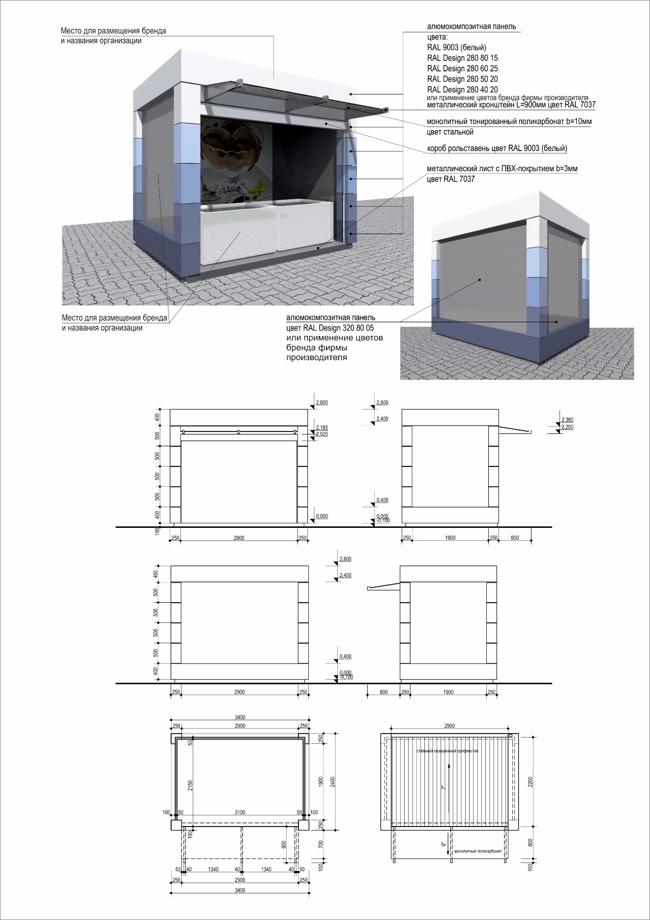

Лоток (Тип 2)
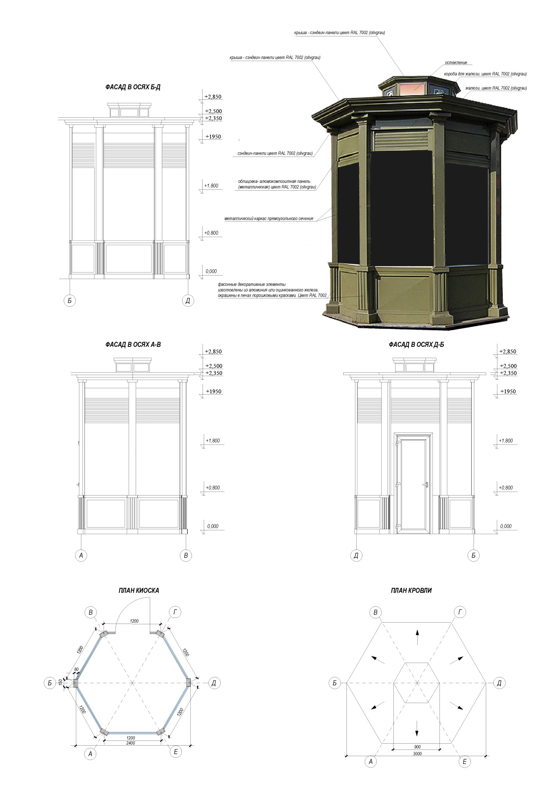

Лоток (Тип 3). Лоток по реализации безалкогольных напитков

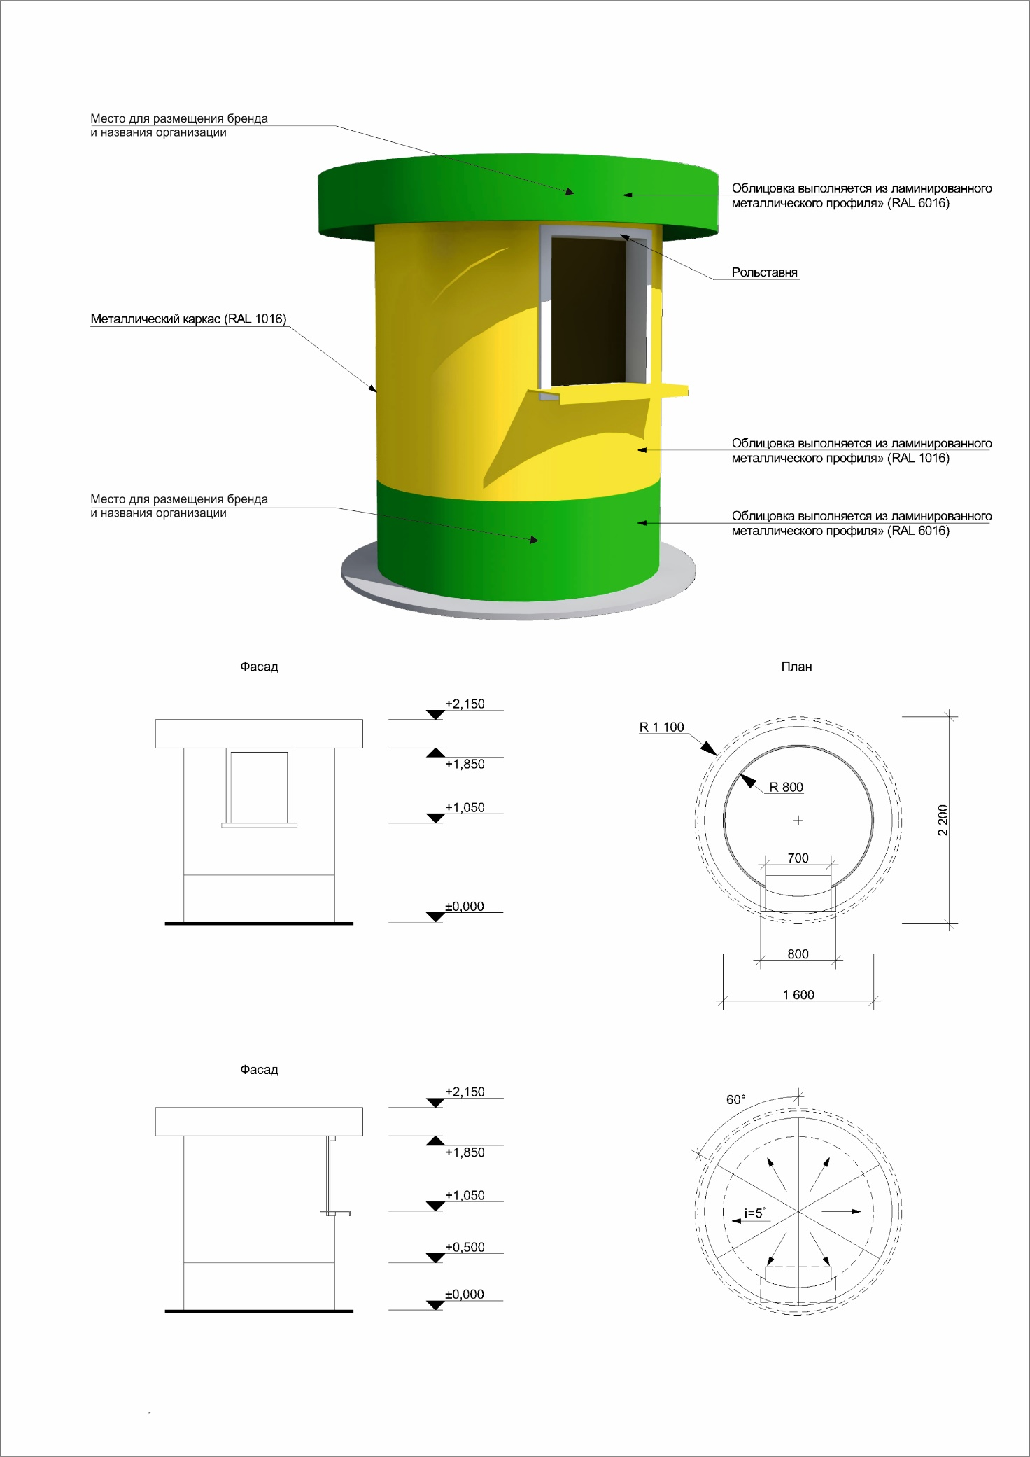

Лоток (Тип 4). Лоток по реализации плодоовощной продукции

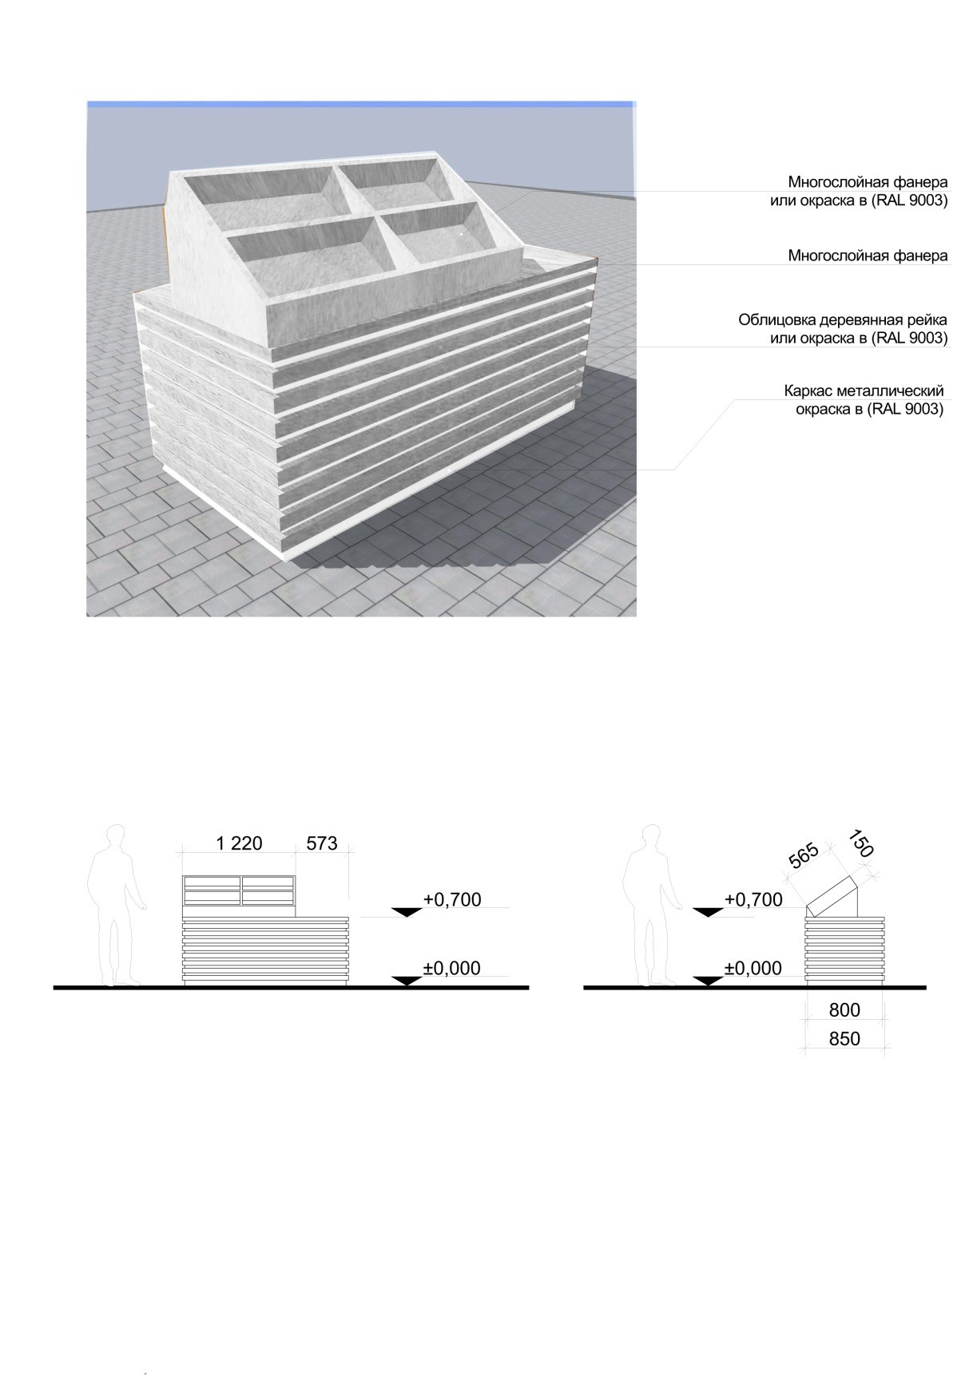
Департамент по градостроительству и
архитектуре администрации Волгограда»

